关于借助Mathematica软件实现时间序列模型拟合及预测的报告
- 引言
- 研究背景和目的
在计算机技术飞速发展的时代，运用计算机工具辅助解决传统问题焕发出了强大的生机活力。借此契机，我们团队借助Mathematica软件工具再次聚焦于某专柜近十年女装销售额问题，希望通过建立时序分析模型来拟合和预测未来数据，以帮助专柜做出最佳决策，制定销售方案。
- 时序分析的重要性
时序分析模型在各行业领域都有具体的实践和应用，是针对大量数据进行拟合和预测未来趋势的基础模型。在经济领域，它可以帮助预测市场趋势、经济指标的变化，为政策制定和企业决策提供依据。通过对历史数据的分析，我们能够识别出经济周期的特征，提前做好应对策略，从而降低风险并提高经济效益。
- 数据来源与预处理
- 数据描述
本文选取了某专柜近十年的女装销售数据作为原数据，该组数据以月为单位时间，在每月一日记录上月总销售额，共120组数据。
- 数据清洗与与处理步骤
经数据初筛，未发现数据缺失，未发现坏值，基本符合时序分析模型的数据要求。
- Mathematica软件使用
- 软件介绍
Mathematica 是一款功能强大的数学软件，由 Wolfram Research 公司开发。它在科学计算、数据分析、可视化、符号计算等领域有着广泛的应用。Mathematica 具有以下显著特点：
1）强大的符号计算能力
能够进行各种数学表达式的化简、求解方程、求极限、求导数、积分等操作。支持复杂的代数运算和数学公式推导。
2）丰富的函数库
涵盖了数学、物理、化学、工程等多个领域的大量函数和算法用户可以直接调用这些函数来解决各种实际问题。
3）高效的数值计算
能够进行高精度的数值计算，包括数值求解微分方程、优化问题等。可以处理大规模的数据和复杂的数值模拟。
4）可视化功能
可以将计算结果以图形、图像的形式展示出来，帮助用户更直观地理解数据和结果。支持多种绘图类型和样式的定制。
- 使用的相关函数和工具
1) DataListPlot[ ] : 绘制日期列表图
2) TimeSeriesModelFit[ ] : 时间序列模型拟合
3) Normal[ ] : 转化为普通表达式
4) ListLinePlot[ ] : 绘制点集的线条
5) TimeSeriesForecast[ ] : 时间序列预测
- 模型拟合结果
- 模型参数估计值
时间序列模型 : SARIMA{0,0,0},{0,1,1}12
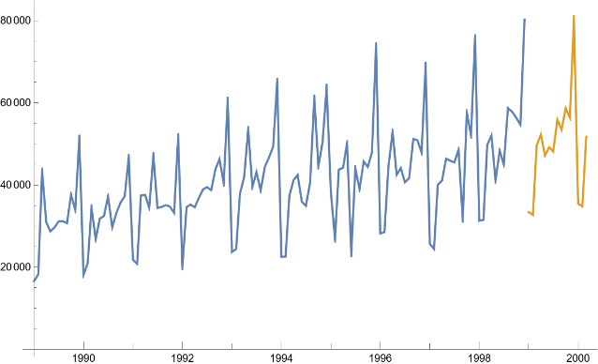
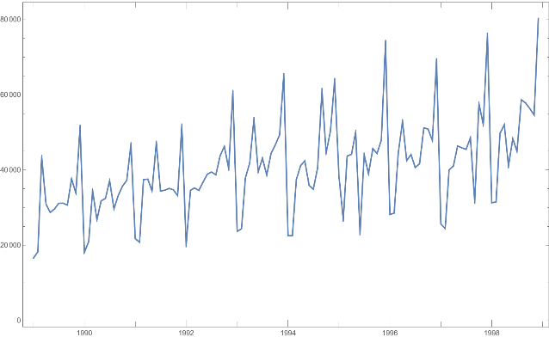
- 模型拟合与预测可视化
图1 时间序列模型拟合与预测
- 结论与展望
- 结论
本文借助Mathematica软件实现了预测下一年的某专柜女装12个月的销售量，符合预期。从上图中我们可以观察到，近十年来，月销售量大致呈现年度周期性变化，并稳中有升。这反映了该专柜在近十年来产品销售总体向好，对专柜投资人有启发和激励作用。
观察一年中12个月的月销量变化，大致可以归结为该专柜冬季销量高，夏季销量略低，因此我们可以猜测该专柜产品以冬装为主。根据时间序列模型的预测结果，我们可以给出以下建议以辅助领导层决策：
- 根据时间序列模型预测的结果，夏季月销售量基本处于稳定态势。本年度夏季月销售量约比上一年夏季的销售量多4000~5000元不等，可以作为服装生产量的决策依据。
- 根据时间序列模型预测的结果，在冬季月销售量往往会达到峰值，冬季月销售量约比上一年夏季的销售量多3000~4000元不等，但是由于冬季销售量的爆发性，具有较大的不确定性，仍需参考当年冬季温度、气候、流行趋势等因素，综合各种因素从而做出决策。
2.未来展望
本案例借助Mathematica软件建立数学模型解决实际问题，只是其应用的冰山一角，该软件具有很强的应用前景。
随着科技的不断发展，Mathematica 软件将在建模领域发挥更加重要的作用，为解决复杂的实际问题提供更强大的支持，推动各领域的创新与进步。
相信在未来，Mathematica 软件将成为解决实际问题的得力工具，其强大的建模能力将帮助我们突破传统思维的限制，开创更多的可能性，为人类创造更美好的未来。

